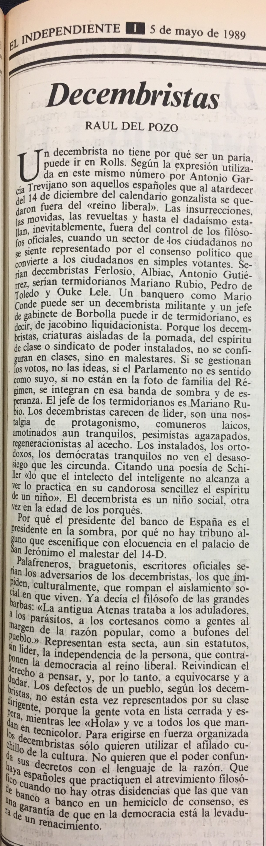DECEMBRISTAS
EL INDEPENDIENTE. 5 MAYO 1989
RAUL DEL POZO

Un decembrista no tiene por qué ser un paria, puede ir en Rolls. Según la expresión utilizada en este mismo número por Antonio García-Trevijano son aquellos españoles que al atardecer del 14 de diciembre del calendario gonzalista se quedaron fuera del «reino liberal». Las insurrecciones, las movidas, las revueltas y hasta el dadaísmo estafan inevitablemente, fuera del control de los filósofos oficiales, cuando un sector de los ciudadanos no se siente representado por el consenso político que convierte a los ciudadanos en simples votantes. Serian decembristas Ferlosio, Albiac, Antonio Gutiérrez, serían termidorianos Mariano Rubio, Pedro de Toledo y Ouke Lele. Un banquero como Mario Conde puede ser un decembrista militante y un jefe de gabinete de Borbolla puede ir de termidoriano, es decir, de jacobino liquidacionista. Porque los decembristas, criaturas aisladas de la pomada, del espíritu de clase o sindicato de poder instalados, no se configuran en clases, sino en malestares. Si se gestionan los votos, no las ideas, si el Parlamento no es sentido como suyo, si no están en la foto de familia del Régimen, se integran en esa banda de sombra y de esperanza. El jefe de los termidorianos es Mariano Rubio. Los decembristas carecen de líder, son una nostalgia de protagonismo, comuneros laicos, amotinados aun tranquilos, pesimistas agazapados, regeneracionistas al acecho. Los instalados, los ortodoxos, los demócratas tranquilos no ven el desasosiego que les circunda. Citando una poesía de Schiller «lo que el intelecto del inteligente no alcanza a ver lo practica en su candorosa sencillez el espíritu de un niño». El decembrista es un niño social, otra vez en la edad de los porqués.
Por qué el presidente del banco de España es el presidente en la sombra, por qué no hay tribuno alguno que escenifique con elocuencia en el palacio de San Jerónimo el malestar del 14-D.
Palafreneros, braguetonis, escritores oficiales serían los adversarios de los decembristas, los que impiden, culturalmente, que rompan el aislamiento social en que viven. Ya decía el filósofo de las grandes barbas: «La antigua Atenas trataba a los aduladores, los parásitos, a los cortesanos como a gentes al margen de la razón popular, como a bufones del pueblo. Representan esta secta, aun sin estatutos, sin líder, la independencia de la persona, que contraponen la democracia al reino liberal. Reivindican el derecho a pensar, y, por lo tanto, a equivocarse y a dudar. Los defectos de un pueblo, según los decembristas no están esta vez representados por su clase dirigente, porque la gente vota en lista cerrada y espera, mientras lee «Hola» y ve a todos los que mandan en tecnicolor. Para erigirse en fuerza organizada los decembristas sólo quieren utilizar el afilado cuchillo de la cultura. No quieren que el poder confunda sus decretos con el lenguaje de la razón. Que haya españoles que practiquen el atrevimiento filosófico cuando no hay otras disidencias que las que van de banco a banco en un hemiciclo de consenso, es una garantía de que en la democracia está la levadura de un renacimiento.

